教材名ソフトウェア技術

3年2組18番

名前：高塚功成

題目：じゃんけんゲーム

②【実行結果】

じゃんけん中の実行結果

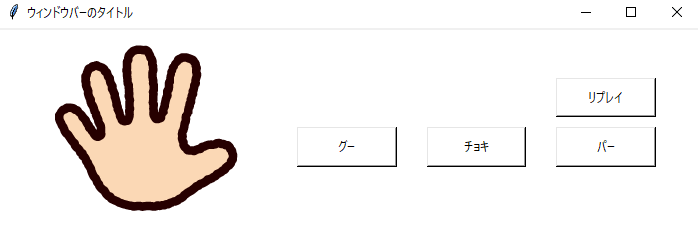

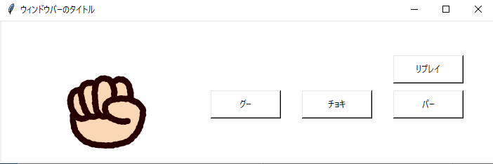

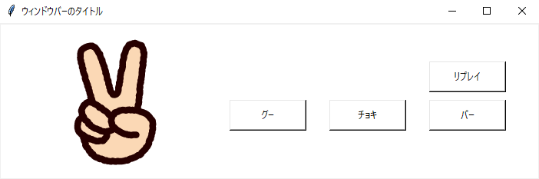

じゃんけん後 の実行結果

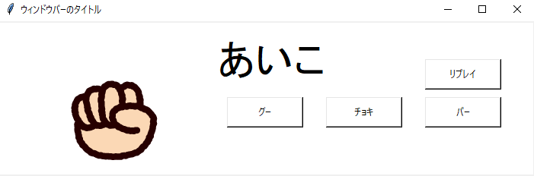 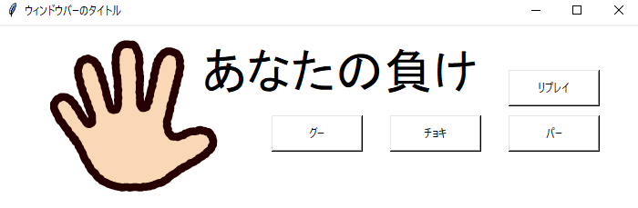

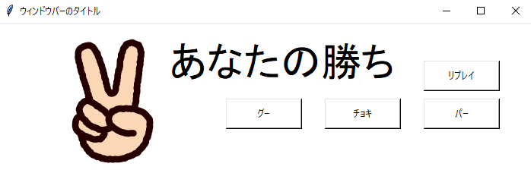

③【リスト】

import tkinter

import random

r=tkinter.Tk()

r.title("ウィンドウバーのタイトル")

csv=tkinter.Canvas(width=700,height=200,bg="white")#スクリーンの大きさ表示

z=[0]

a=[0,1,0]

def btn():

if a[2]==0:

a[2]=1

def btn1():

if a[2]==0:

a[2]=2

def btn2():

if a[2]==0:

a[2]=3

def btn3():

a[0]=0

a[1]=1

a[2]=0

b=tkinter.Button(text="グー",bg="white",command=btn1)

d=tkinter.Button(text="チョキ",bg="white",command=btn)

f=tkinter.Button(text="パー",bg="white",command=btn2)

f1=tkinter.Button(text="リプレイ",bg="white",command=btn3)

tyoki=tkinter.PhotoImage(file="choki.png")

gu=tkinter.PhotoImage(file="guu.png")

pa=tkinter.PhotoImage(file="paa.png")

def ani():

z[0]+=1#一秒ごとに実行されるプログラム

csv.delete("all")#スクリーンクリアみたいなやつ

r.after(75,ani)#ani関数を何秒ごとに実行させるか？

b.place(x=300,y=100,width=100,height=40)

d.place(x=430,y=100,width=100,height=40)

f.place(x=560,y=100,width=100,height=40)

if z[0]%2==0 and a[2]==0:

a[0]=random.randrange(3)

if a[0]==0:

csv.create_image(150,100,image=tyoki)

if a[0]==1:

csv.create_image(150,100,image=gu)

if a[0]==2:

csv.create_image(150,100,image=pa)

if a[2]!=0:

f1.place(x=560,y=50,width=100,height=40)

if a[0]==a[2]-1:

csv.create_text(350,50,text=" あいこ",font=("Time New Roman",40))

if a[0]!=a[2]-1:

if (a[0]==1 and a[2]==1)or(a[0]==2 and a[2]==2)or(a[0]==0 and a[2]==3):

csv.create_text(350,50,text=" あなたの負け",font=("Time New Roman",40))

if (a[0]==1 and a[2]==3)or(a[0]==2 and a[2]==1)or(a[0]==0 and a[2]==2):

csv.create_text(350,50,text=" あなたの勝ち",font=("Time New Roman",40))

ani()

csv.pack()

r.mainloop()

⑤【感想】

今回は、パイソンの様々な扱い方を知ることができ、自身のプログラミング能力を向上さ焦ることができたと感じました。パイソンはとてもプログラムを作りやすく、今回のコンピューターシステム技術で出題された夏課題でも使用させていただきましたが、今回のプログロムの課題でさらにそのような作成に生かせる技術をまた一つ得ることができたと感じました。大学に行ってもプログラミングの業界で様々なものを作っていけるように頑張っていきたいと思っているので、今回の知識は大学に行っても活用できるように技術として身に着けて行きたいです。